附件1：
技术参数要求
（1）船型参数

船 长 | 船宽 | 型深 | 吃水 | 航速 | 定员
9.6m | ★2.7m | 1.2m | 0.5m | 8-10km/h | 12人
★ 投标人需提供中国船级社检验证书。

- 总布置图

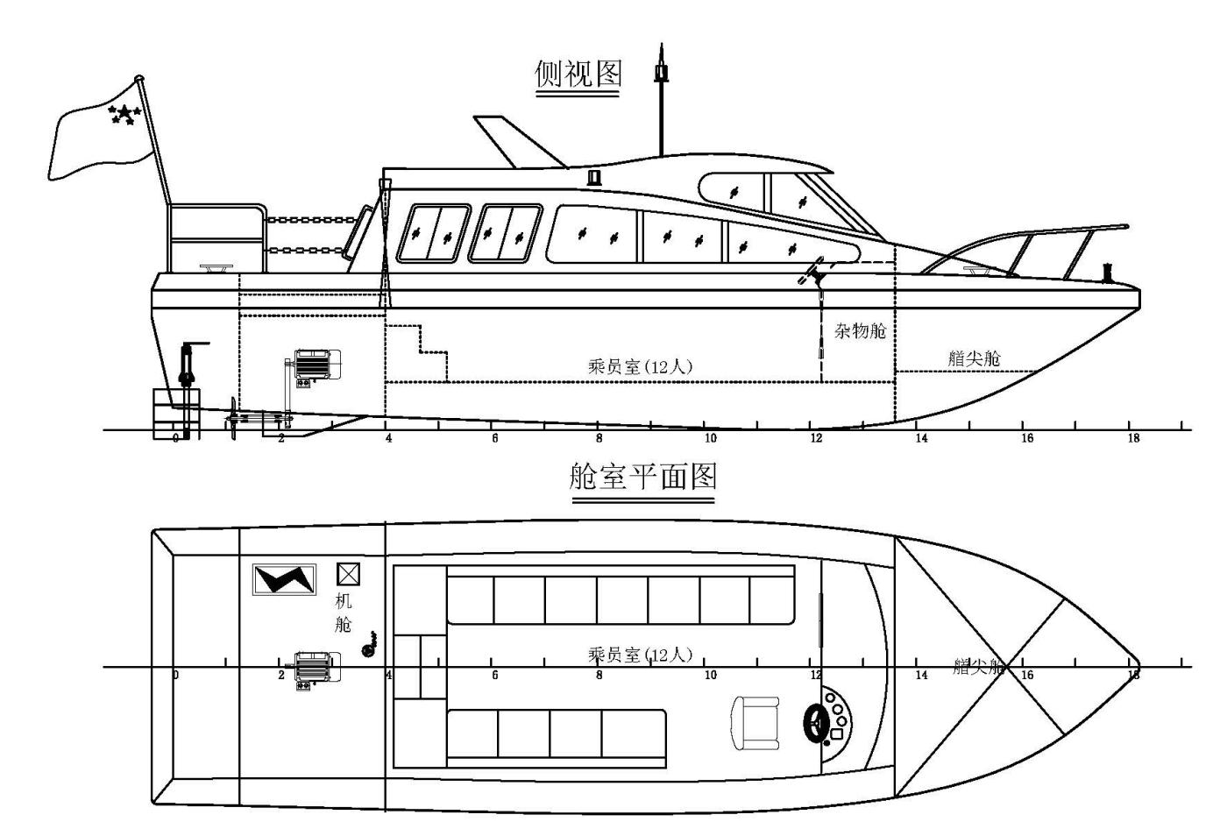

（3）配置要求
主要材料及设备清单
游览船主要材料及设备清单
序号 | 项目名称 | 规格、品牌、型号 | 数量 | 单位
一 | 船体工程
1 | 船用胶衣 | 日新 | 130 | kg
2 | 船用树脂 | 船用树脂 | 2500 | kg
3 | 玻璃纤维布、毡 | 船用产品 | 1980 | kg
4 | 固化剂、颜料 | 实配 | 1 | 套
5 | 结构泡沫芯材 |  | 2 | m3
6 | 普通木材 |  | 0.5 | m3
7 | 普通合板 |  | 5 | 张
8 | 辅助材料 | 胶水、毛刷、螺丝等 | 1 | 套
二 | 轮机部分
1 | 主机 | 直流电机5KW | 1 | 套
2 | 皮带轮 | 与主机配 | 1 | 套
3 | 轴系 | 304不锈钢 | 1 | 套
4 | 舵系 | 304不锈钢 | 1 | 套
5 | 舵机 |  | 1 | 套
6 | 螺旋桨 | CU1 | 1 | 套
7 | 风冷汽油发电机 | 220v | 1 | 套
8 | 空调 | 挂式1.5匹 | 1 | 套
9 | 电动舱底泵 | 带浮子开关 | 2 | 套
10 | 管路、阀件、加工件等 | 按图纸设计要求 | 1 | 套
三 | 电器部分(含部分电子设备)
1 | 蓄电池 | 200AH/12V | 20 | 只
2 | 岸电插座 | 50A | 1 | 套
3 | 开关板、铭牌板 | 按设计 | 1 | 套
4 | 舱室舱顶灯 | 12V | 6 | 套
5 | 航行信号灯 | 满足规范要求 | 1 | 套
6 | 船用电缆 | 按图纸设计要求 | 1 | 套
7 | 警笛、磁罗经、开关插座 |  | 1 | 套
8 | 避雷装置 | 满足规范要求 | 1 | 套
9 | 警灯 | 按厂家配置 | 1 | 套
10 | 冲洗设备 | 按厂家配置 | 1 | 套
四 | 舾装部分
1 | 舱室内装潢 | 玻璃钢侧壁+防滑地板+铝塑板顶棚 | 1 | 套
2 | 玻璃窗 | 按设计 | 8 | 套
3 | 座椅+坐垫 | 按设计 | 2 | 套
5 | 驾驶台 |  | 1 | 套
6 | 驾驶椅 |  | 2 | 套
7 | 挡风玻璃 | 8mm钢化玻璃 | 1 | 套
8 | 橡胶护舷 |  | 1 | 套
9 | 不锈钢栏杆+扶手 | 304 | 1 | 套
10 | 不锈钢单十字缆桩 | 304 | 4 | 套
11 | 304梯子 |  | 2 | 件
12 | 锚+锚索 | 满足规范要求 | 1 | 套
13 | 其他船用小配件 | 缆绳、吊环、锁扣、开关等 | 1 | 套
五 | 消防救生设备
1 | 手提式干粉灭火器 | 二氧化碳+干粉，2kg | 3 | 只
2 | 消防桶等配件 | 消防桶、消防斧、降落伞信号 | 1 | 套
3 | 救生圈 | XT555 | 2 | 只
4 | 救生衣 | 船检证书 | 12 | 件

说明：投标人在投标文件《技术响应、偏离说明表》中应对以上技术逐条进行响应描述或偏离说明。不满足以上要求的，其投标按照无效投标处理。

（4）、合同草案
- 供货期：25个日历天。
- 交货地点：黄石市网湖湿地自然保护区管理局。
- 售后服务及质保要求：一年质保期。
- 验收标准：按技术参数要求验收 。
5、付款方式:合同签订后，预付30%，货物送达采购人指定地点到并通过验收后，付款65%，余款作为质保金，在船只正常使用1年内支付完毕。

附件2：
供应商报名表
项目编号：131-Zcg.2019-105
项目名称：黄石市网湖湿地自然保护区管理局巡护船只采购项目
供应商名称（盖章）
联系人姓名
联系人电话（办公电话和手机）
联系人邮箱
供应商提供的  报名资料 | 1.法人或者其他组织的营业执照等证明文件，如供应商是自然人的提供身份证明材料。
供应商提供的  报名资料 | 2.具备履行合同所必需的设备和专业技术能力的证明材料。
供应商提供的  报名资料 | 3.参加政府采购活动前3年内在经营活动中没有重大违法记录的书面声明。
供应商提供的  报名资料 | 4.具备法律、行政法规规定的其他条件的证明材料。
供应商提供的  报名资料 | 5.未被列入 “信用中国”网站（www.creditchina.gov.cn）失信被执行人、重大税收违法案件当事人名单、政府采购严重违法失信行为记录名单的网页打印件。
供应商提供的  报名资料 | 6、特定条件：  1、供应商的经营范围必须含有船舶或游艇生产（制造）的企业，并具有中国船级社颁发的检验证书；  2、2019年任意3个月的社保缴纳记录证明原价或真彩扫描件；  3、必须合同签订起25个日历天内把货物送至采购单位指定地点；
供应商意见 | 供应商可对本项目采购需求的公正性、专业性、合理性等提出自己正确的意见、建议等（可另页详细表述）。
注意事项：
1.供应商必须严格按照公告的内容和要求，完整递交有关资料，逾期递交的将予以拒收。
2.★供应商所递交的资料（全部盖有单位公章）必须为一般常用电脑办公软件能够读取的清晰、易于辨识的彩色电子扫描件、照片（相关证书和证明材料的原件）,并对其他递交资料内容的真实性、有效性及完整性负责，如提供文件资料有错漏、模糊不清、复印件的电子扫描件、照片、无法读取识别或弄虚作假等，一律属于无效文件。
3.须在邮件附件文件名注明公司全称、项目名称及项目编号（不注明我单位将拒收报名邮件）。

